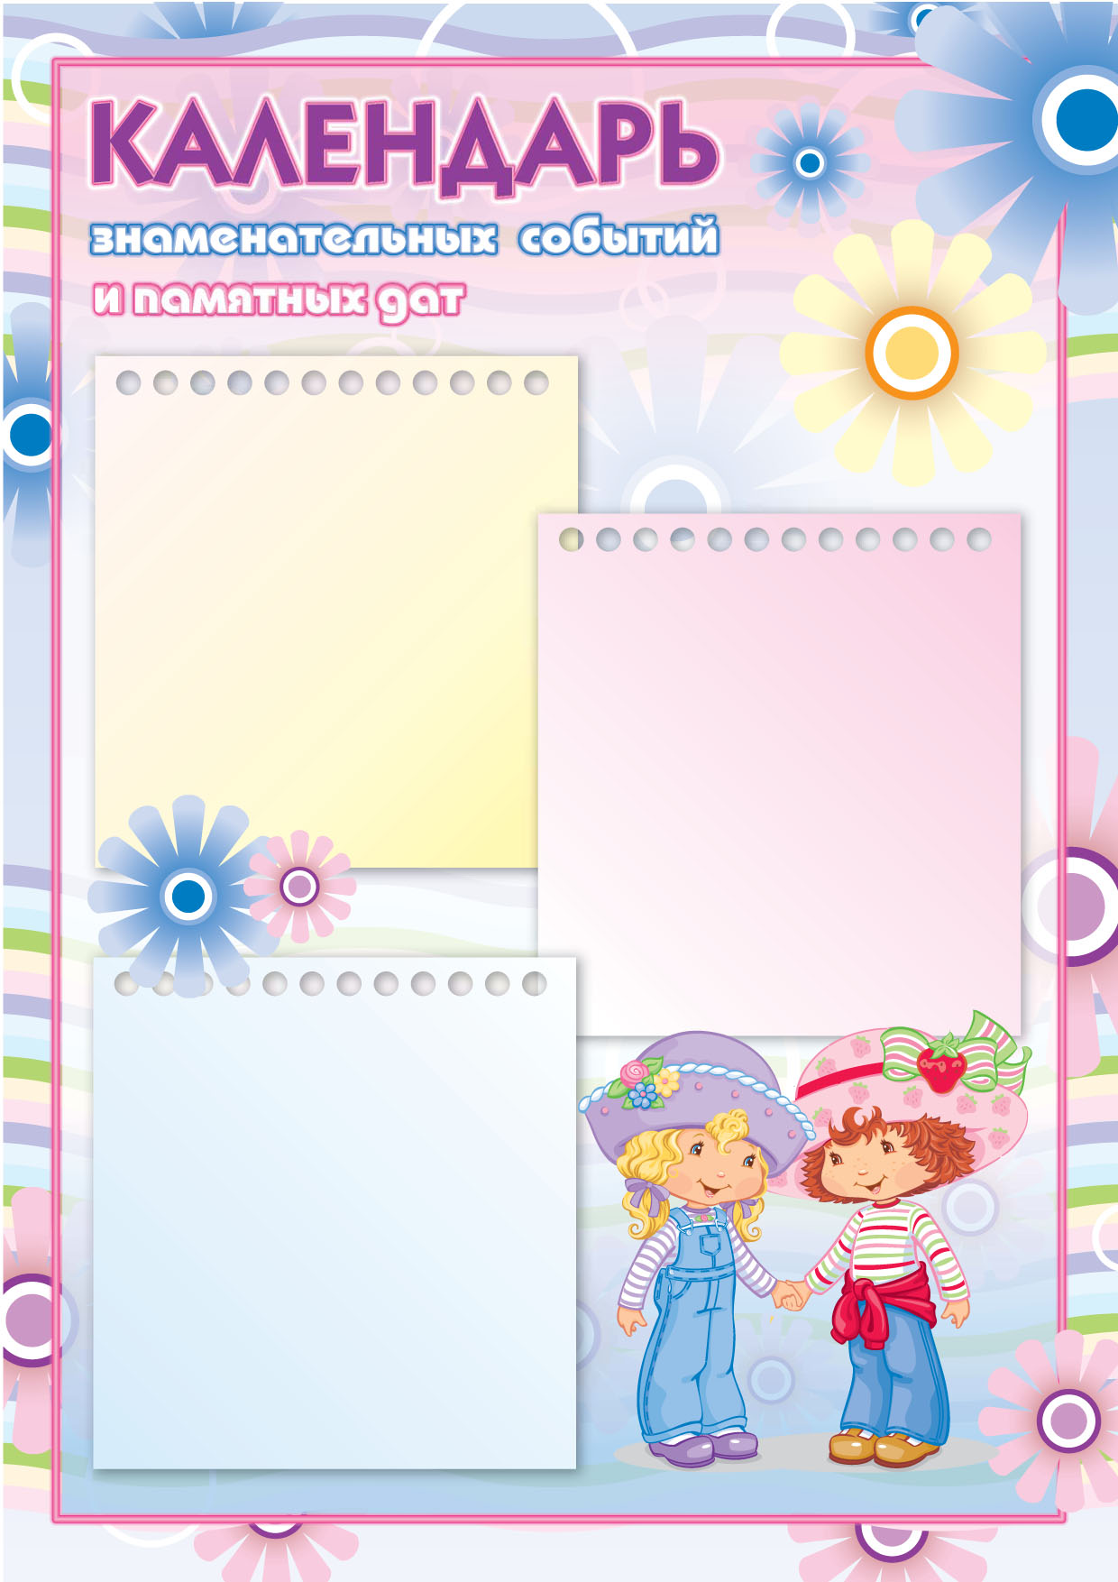
2 ОКТЯБРЯ – ДЕНЬ СЕЛЬДИ
Со 2 по 8 октября в Хельсинки (Финляндия) проходит ежегодная ярмарка сельди. В эти дни рыночная площадь города просто ломится от обилия не только сельди, но и другой рыбы. Но поскольку сельдь является главной виновницей праздника, то она и представлена на ярмарке в самых разнообразных видах – соленой, копченой, маринованной, с лимоном, луком, горчицей. Сельдевая ярмарка в Хельсинки имеет очень длинную историю, которая началась еще в 1743 г. Она была провозглашена Шведским королевским указом как событие, посвященное заключению мира с турками.

1 ОКТЯБРЯ -
МЕЖДУНАРОДНЫЙ ДЕНЬ МУЗЫКИ
Праздник учрежден в 1975 г. по решению
ЮНЕСКО. Одним из инициаторов был Дмитрий Шостакович, композитор-классик XX в. Международный день музыки отмечается ежегодно во всем мире большими концертными программами с участием лучших артистов и художественных коллективов.
В этот день звучат сочинения, вошедшие
в сокровищницу мировой культуры.

1 ОКТЯБРЯ - ДЕНЬ ВЕГЕТАРИАНСТВА
Праздник основан в 1977 г.
Вегетарианство (от vegetabilis – растительный) – образ жизни, характеризующийся в первую очередь питанием, исключающим употребление плоти любых животных (т. е. мяса, птицы, рыбы и т. п.).
Также вегетарианцы нередко отказываются от использования прочих продуктов животного происхождения как в питании (молока млекопитающих, яиц), так и в быту (меха, кожи, глицерина и т. п.).

